D E B T P I T = R E N T · 5 0 0 0 Y E A R S
ДОЛГОВАЯ
ЯМА = РЕНТА
Механизм пяти тысячелетий: от первых письменных памятников Шумера до данных IIF и МВФ
Исторический слой (слой 0) программы «Красная нить»
Агент: Полимат · мандат Хозяина от 05.11.2026 · полный картбланш
Слои доказательности: FACT / CALCULATED / MODEL / UNKNOWN
Численный слой: 5 моделей, Python-песочница, 5 графиков

rtynbirf / red-thread-debt-audit 05.11.2026 · наблюдательное исследование, не рекомендация

РЕЗЮМЕ
В настоящей работе собран и описан механизм, который программа «Красная нить» называет точкой границы: кредит, процент, залог, изъятие, рента, кризис и чистка. Задача Хозяина звучала как поиск «алгоритма структуры, о которой никто не говорит», тянущейся тысячелетиями. Ответ есть, и он проверяем по первоисточникам: такая структура действительно тянется от глиняных табличек Шумера третьего тысячелетия до н.э. до микрофинансовых организаций и мировой долговой статистики 2024–2026 годов. Меняются носители — табличка, папирус, пергамент, вексель, аннуитетный график, смарт-контракт, — инвариант не меняется.
Ключевой результат исторического слоя: чистка долгов не аномалия и не благотворительность, а обязательный эксплуатационный клапан машины. Без него экспонента процента за конечное число лет изымает весь прирост линейной экономики должника — это показано пятью численными моделями на Python: месопотамский анатоцизм догоняет годовой урожай за 15,8 года, в аннуитетной ипотеке 30 лет проценты составляют 90,9 % первого платежа и падают ниже половины платежа только на 21-м году, микрофинансовый займ 10 000 рублей под 0,8 % в день порождает 27 % в месяц, и только законодательно встроенный потолок 1,3х останавливает спираль.
История даёт каталог перезагрузок: месопотамский мишарум, афинская секисатейя, библейский юбилей, римская отмена нексума, церковный запрет ростовщичества, институт банкротства, списания HIPC и PSI и, наконец, российский лимит начислений 1,3х с 01.07.2023 — первый со времён бронзового века случай, когда клапан встроен в сам инструмент, а не объявляется правителем разово. Всё, что в работе отмечено FACT, проверяется по цитируемым источникам; расчёты отнесены к CALCULATED/MODEL; заведомо неизвестное помечено UNKNOWN и не маскируется под знание.
СОДЕРЖАНИЕ
1. Постановка задачи, метод и слои доказательности 1
2. Механизм: шесть звеньев и точка перелома 2
3. Шумер и Вавилон: рождение процента (ок. 3000–1600 до н.э.) 3
4. Античность: перезагрузка становится законом (594–326 до н.э.) 4
5. Средневековье: запрет ренты и его обход (XII–XV вв.) 4
6. Новое время: освобождение процента (1545–1936) 5
7. XX век: рентьер, МВФ и структурная перестройка 6
8. XXI век: машина на максимуме (2000–2026) 6
9. Численный слой: пять моделей механизма (Python-песочница) 7
10. Сводная хронотаблица: 5000 лет одной структуры 9
11. Анализ: инвариант механизма и судьба клапана 10
12. Выводы, задания и UNKNOWN 10
13. Источники 11
Печатные и архивные (FACT) 11
Веб-источники (FACT, доступ 05.11.2026) 13
Корпус программы (вход вербатим) 13

Примечание: содержание построено на кодах полей. После правок документа щёлкните по списку правой кнопкой и выберите «Обновить поле», чтобы номера страниц пересчитались.

1. Постановка задачи, метод и слои доказательности
Мандат Хозяина сформулирован предельно прямо: собрать полную информацию об алгоритме структуры «долговая яма = рента» от самых первых письменных памятников до последних современных источников, показать, что структура тянется тысячелетиями, запустить Python, поставить задачу согласно логике и дать отчёт; итог оформить в DOCX. Настоящий документ исполняет этот мандат и встраивается в программу «Красная нить» (репозиторий red-thread-debt-audit) как её исторический слой — слой 0, на который опираются и модельное кольцо КОЛЬЦО-1, и аудит реальных данных по десяти странам.
Метод наследует дисциплину канона v8.0. Во-первых, вердикт-рамка объявлена до первого касания материала: что считается фактом, что расчётом, что моделью. Во-вторых, каждый числовой ряд несёт источник и дату; ничего «по памяти» без источника в FACT-слой не попадает. В-третьих, опровергнутое и неточное не удаляется: например, таблица из корпуса-источника debt_pit_report-v2 пересчитана в песочнице, и расхождение зафиксировано в разделе 9, а не спрятано. В-четвёртых, UNKNOWN — это честный остаток: то, что историкам науки о деньгах пока неизвестно, обозначено как неизвестное.
Слои доказательности разведены следующим образом. FACT — проверяемые утверждения по первоисточникам и верифицируемым публикациям: клинописные документы и кодексы, статьи законов, пресс-релизы Банка России, мониторы Institute of International Finance (IIF), книги Хадсона, Гребера, Пикетти, Кейнса, Бентама. CALCULATED — числа, полученные в этой работе в Python-песочнице с сохранённым кодом и провенансом. MODEL — формальные схемы, связывающие факты (например, отождествление законодательного потолка начислений с механикой мишарума). UNKNOWN — открытые вопросы, перечисленные в разделе 12.
Границы работы. Это наблюдательное исследование: ни один вывод не является инвестиционной, юридической или политической рекомендацией. Работа не претендует на полноту историографии — она отбирает узловые, документированные точки пяти тысячелетий, где механизм виден в первоисточнике. Терминология канона используется в его смысле: рента здесь — доход от права требования, изъятие без создания нового продукта; долговая яма — режим, при котором платежи должника не превосходят начисляемого прироста долга.

2. Механизм: шесть звеньев и точка перелома
Ядро механизма описывается одним разностным уравнением, одинаковым для вавилонского зерна и для рублёвой ипотеки: D(t+1) = D(t) · (1 + r + f) − A, где D — тело обязательства, r — ставка, f — скрытые начисления, A — платёж. Из него следует точка перелома A_crit = D · (r + f): платёж должника сравнивается с приростом долга. Дальше всё определяется тем, по какую сторону от этой границы живёт должник — и это не мораль, а арифметика.
Три зоны границы. Зона долгового рабства: A < A_crit — платежи меньше начисленного прироста, недоплаченное капитализируется (анатоцизм), долг растёт по экспоненте независимо от усердия должника. Зона вечной ренты: A = A_crit — тело не гасится никогда, должник вечно обслуживает требование, которым не владеет; это точная экономическая форма слова «рента» в заголовке. Зона честного кредита: A > A_crit — долг амортизируется до нуля за конечный срок. Шесть лиц одной границы — A_crit, λ=1, r−g=0 и их модельные расширения — уже зафиксированы в каноне «Красной нити» v8.0; исторический слой показывает, что все шесть лиц читаются и в клинописи.
Поверх уравнения машина собирается в шесть звеньев. Каждое звено существовало отдельно уже в бронзовом веке и имеет первую письменную фиксацию — в этом смысле «алгоритм», о котором «не пишут», написан скорее рано: он просто растворён в документах, пока не соберёшь его в одну цепь. Каталог звеньев с фиксациями приведён в таблице 1.
Таблица 1. Шесть звеньев механизма и их первые письменные фиксации
Звено | Механика | Первая письменная фиксация | Слой
1. Кредит | Ссуда под обязательство вернуть больше, чем взял | Шумерские таблички с ссудами зерна и серебра, III тыс. до н.э. (архивы храмов Ура, Лагаша) | FACT
2. Процент | Прирост на остаток; при неуплате — анатоцизм | Потолки 20 %/год (серебро) и 33,3 %/год (ячмень), законы Ур-Намму, ок. 2100 до н.э. | FACT
3. Залог | Урожай, поле, дом, свобода человека как обеспечение | Кодекс Хаммурапи, ст. 48: поле, дом и урожай в залоге у ростовщика | FACT
4. Изъятие | Конфискация залога при срыве графика | Протоколы судов и указы мишарума: возврат полей и людей кредиторам государству | FACT
5. Рента | Вечное обслуживание без амортизации тела (A = A_crit) | Государственные консоли Нового времени; формально — зона A = A_crit канона | MODEL
6. Кризис и чистка | Массовый срыв, затем обнуление обязательств | Указы мишарума Ларсы и Вавилона, XX–XVII вв. до н.э.; последний — Аммицадука, 1646 до н.э. | FACT

Шестое звено — единственное, которое современная институциональная память привыкла считать «исключением». История показывает обратное: в Месопотамии чистка была штатной государственной процедурой, повторявшейся веками, и именно её отмена (о чём в разделе 4) сделала кризисы необратимыми. Дальнейшие разделы идут по хронологии и фиксируют на каждом этапе одно и то же: где машина, где клапан и кто контролирует клапан.

3. Шумер и Вавилон: рождение процента (ок. 3000–1600 до н.э.)
Первые письменные памятники человечества — это в значительной мере учётные документы: храмовые архивы Месопотамии фиксируют выдачу зерна и серебра под обязательство вернуть больше. К моменту первых сводов законов процент уже является нормой с государственным потолком: законы Ур-Намму (ок. 2100 до н.э.) закрепляют ставку 1 шекель серебра с мины в год — 20 % — и эквивалент для ячменя, треть за год, 33,3 %. Это FACT клинописи, подробно разобранный в работе Майкла Хадсона «…и прости им долги» (2018).
Экономика должника при этом росла линейно: урожай определяется землёй и трудом, а не капитализацией. Численная модель M1 (раздел 9, CALCULATED) воспроизводит конфликт структур: долг в 100 шекелей серебра под 20 % в год при неуплате удваивает свой годовой прирост каждые ~3,8 года; уже с шестого года начисленный годовой процент превышает весь годовой прирост урожая должника, к 15,8 году долг сравнивается с годовым урожаем, а к двадцатому вдвое его превосходит. Именно поэтому государство — не из милосердия, а из экономики выживания общины — вводило чистки.
Мишарум (шумерск. «восстановление», аккадск. Andurarum «освобождение») — царский указ, при восшествии на престол или в связи с событиями, аннулировавший долги широких слоёв населения, возвращавший заложенные поля и освобождавший кабальных. Известны десятки таких указов в Ларсе, Исине, Вавилоне; в 1646 до н.э. последний документированный мишарум объявил вавилонский царь Аммицадука. Хадсон подчёркивает: чистки шли, пока долг был внутриобщинным делом; они остановились, когда кредиторы стали сильнее дворца.
Кодекс Хаммурапи (ок. 1754 до н.э.) встроил чистку в закон, а не только в указ. Статья 48: если буря, засуха или саранча погубили поле — проценты за этот год не начисляются и долг аннулируется в той части, которую поглотила стихия. Статьи 116–117: за долги забирают человека, но держать его обязаны не дольше трёх лет, на четвёртый — отпустить; если заложенный умер от побоев, отвечает сын кредитора. Это FACT-фиксация тех же трёх зон: закон прямыми нормами не даёт кредитору уводить должника в зону рабства навсегда.
UNKNOWN-поле этого раздела: точная частота мишарумов по царствованиям (известны не все годы), региональные различия формул аннулирования, доля аннулированного долга в общей задолженности — клинописный корпус неполон, и всякие количественные оценки здесь были бы домыслом. Отмечено и открытым: когда именно чистки перестали быть регулярными — корпус показывает затухание практики, но не даёт её полного календаря.

4. Античность: перезагрузка становится законом (594–326 до н.э.)
Афины, 594 до н.э. Солон, избранный архонтом с полномочиями реформатора, проводит секисатейю — «тряску бремени»: аннулирует долги, обеспеченные личной кабалой и залогом земли, освобождает шестидольников (гектеморов), отдававших шестую часть урожая кредиторам, выкупает проданных за море и запрещает впредь обращать афинянина в раба за долги. Аристотель и Плутарх описывают это как прямое государственное обнуление обязательств; реформа снимает долговое давление, но не отменяет сам процент — машина сохранена, клапан сработал разово.
Рим. Законы XII таблиц (V в. до н.э.) фиксируют нексум: должник отвечает телом, кредитор приводит его на суд, держит в оковах и через определённый срок продаёт или казнит — кабала с телесной ответственностью. Lex Poetelia Papiria (традиционная дата 326 до н.э.) отменяет телесную ответственность по нексуму: должник отвечает имуществом, а не собой. Это первый большой шаг от «долг = человек» к «долг = имущество» — предтеча всего современного института банкротства.
Библия переводит клапан из разовых указов в календарь. Второзаконие 15:1–2: каждые семь лет прощается всякий долг соотечественнику — шемитта. Левит 25: на пятидесятый год, юбилей, каждому возвращается его земля, а порабощённые освобождаются; земля не может продаваться навсегда, потому что «Моя земля» (Лев 25:23). Здесь механизм перезагрузки получает нецарскую, надчеловеческую санкцию: чистка встроена во время само. Евангельское «и прости нам долги наши» (Мф 6:12) в оригинале использует именно слово «долги» (opheilēmata) — Хадсон строит на этом прямую линию от мишарума к молитве.
И тут же — первый документированный патч против клапана. Гиллель Старший (конец I в. до н.э.) вводит просбул: кредитор передаёт суду право взыскания, и долг не прощается в шемитту. Формально календарь сохранён; экономически кредитор получил обход. С просбула начинается двухтысячелетняя линия инженерии «обхода перезагрузки», дошедшая до офшорных юрисдикций: клапан не отменили — его обвели.
Для программы «Красная нить» античность ценна двумя развилками. Первая: чистка возможна как разовый политический акт (Солон) и как периодический календарь (Втор 15, Лев 25) — календарная форма устойчивее, потому что не требует каждый раз нового решения. Вторая: юридическая техника может встроить обход клапана (просбул) — с этого момента борьба идёт не о ставке, а о судьбе самого шестого звена. Обе развилки читаются в терминах канона: календарь — это ρ-оператор до его формализации.

5. Средневековье: запрет ренты и его обход (XII–XV вв.)
Каноническое право объявило ростовщичество грехом: брать сверх данного («mutuum») — продавать время, принадлежащее Богу. II Латеранский собор (1139) осуждает ростовщиков; III Латеранский (1179) отказывает им в причастии и христианском погребении; собор в Вьенне (1311–1312) объявляет еретиками светских правителей, легализовавших процент. Это самый долгий в истории случай, когда шестое звено — чистка — заменили у прямым запретом первого-второго звеньев: без процента яма не выкапывается.
Запрет работал как замедлитель, но не ликвидатор. Рынок строил обходные конструкции: вексельные операции, где процент прятался в курсе валюты; договоры census (пожизненный доход с земли, формально не ссуда); партнёрские займы с «участием в риске». Еврейские общины, не связанные каноническим запретом, держали ликвидность европейских князей — и расплачивались за эту роль погромами и изгнаниями, что Гребер разбирает как моральную механику долга. Машина не остановилась — она сменила кожух.
Внутри самого Запада возникла попытка честного кредита: monti di pietà — городские ломбарды для бедных (первый в Перудже, 1462, по вдохновению францисканцев), ссужавшие под низкий процент, шедший на содержание кассы. Теологи спорили, грех ли такой процент; практически это первая массовая институция, сознательно поставившая себя между зоной рабства и зоной честного кредита — предок кооперативных и государственных банков развития.
UNKNOWN-остаток раздела: действенная распространённость запрета по странам и сословиям (судебная статистика эпохи фрагментарна); реальная ставка в обходных конструкциях (источники дают разброс, и точная нижняя граница ренты в «беспроцентные» века не измерена). Что FACT-точно: сама архитектура «запрет + обход + институт дешёвого кредита» воспроизводит все звенья механизма, кроме открытого изъятия.

6. Новое время: освобождение процента (1545–1936)
Государства сначала ставят ренту в рамки, потом рамки снимают. Англия: статут 1545 года при Генрихе VIII легализует процент с потолком 10 %; потолок несколько раз снижается и поднимается, а в 1854 году usury laws отменяются вовсе. Между этими датами — рождение национального долга: после 1694 года (учреждение Банка Англии) английская корона занимает постоянно и бессрочно; консоли — вечная рента, где государство само живёт в зоне A = A_crit, обслуживая тело, которое не гасится. Суверен примеряет на себя яму, которую раньше копали крестьянину.
Идеологию снятия ограничений дал Иеремия Бентам в «Защите ростовщичества» (1787, письма А. Смиту): никто не знает интересов заёмщика лучше него самого; потолок ставки лишь загоняет кредит в тень и повышает реальную цену долга. Аргумент победил на два столетия и стал общим местом финансовой политики. Замечание для честной рамки: Бентам спорил о потолке ставки, а не о существовании шестого звена; история XX века показала, что без клапана свобода ставки воспроизводит яму в промышленных масштабах — просто теперь с юридической защитой кредитора.
Институциональная сборка XIX века: центральные банки как кредиторы последней инстанции, фондовые рынки, биржевые циклы. Кризисы становятся регулярными (1825, 1837, 1857, 1873, 1890, 1907), и каждое «спасение» ликвидности спасает прежде всего держателей требований — рента защищается раньше должника. Однако полного механизма чистки в арсенале нет: банкротство работает по-фирменно и по-человечески, но суверенные долги и системные ямы остаются нетронутыми.
Джон Мейнард Кейнс в «Общей теории занятости, процента и денег» (1936, глава 24) называет цель: «эвтаназия рентьера» — постепенное исчезновение свободной доходности капитала, когда норма процента удерживается низкой, а накопление перестаёт кормить держателей требований. Это первая программа, где объектом политики становится само пятое звено — рента, а не только ставка. Реализована она была частично и временно; раздел 7 показывает, что случилось после.

7. XX век: рентьер, МВФ и структурная перестройка
Послевоенный порядок (Бреттон-Вудс, 1944) создал две противоположности. Дома, в развитых экономиках, — тридцать лет подавленной ренты: низкие ставки, финансовое регулирование, рост зарплат быстрее процентов. Для периферии — Международный валютный фонд, который к 1980-м превращается в механизм вкачивания периферийных долгов и их обслуживания: программа кредита сопровождается структурной перестройкой — приватизацией, девальвацией, урезанием бюджетов. Долг периферии становится каналом изъятия в центр; характерно, что списание при этом почти не применяется — обслуживание продолжается десятилетиями.
Волкер-шок 1979–1982 годов (ставка США выше 15 %) рвёт периферию: мексиканский дефолт августа 1982 открывает десятилетний долговой кризис Латинской Америки. План Брейди (1989) впервые за долго даёт частичное списание — банки обменивают требования на обеспеченные облигации с дисконтом. Дальше — мексиканский (1994), азиатский (1997), российский (1998), аргентинский (2001) кризисы: один и тот же рисунок «горячий капитал — переоценённая валюта — яма — реструктуризация в пользу кредиторов». Характерная деталь механики ямы: заимствование в валюте, процент по которой растёт тогда, когда доходность экономики должника падает, — то есть r и g двигаются антифазно, толкая систему через границу в рабство.
Инициатива HIPC (1996, Всемирный банк/МВФ) — редкий случай официальной чистки: списание большей части долгов беднейших стран при выполнении программ. Ипотечный кризис 2008 года даёт пример «тихой чистки наоборот»: банкротства домохозяйств и изъятия жилья идут по графику, тогда как системные банки получают спасение ликвидностью государств. Европейский кризис даёт и прямую современную чистку: сделка PSI (март 2012) списывает частным держателям греческого долга порядка 100 миллиардов евро номинала — крупнейшая суверенная «стрижка» истории при сохранении меморандумной экономии для самой Греции.
Вывод слоя: XX век не отменил ни одного звена. Он централизовал их: процент стал политикой центральных банков, залог — балансами банков-системы, изъятие — валютными кризисами, рента — структурой госдолга, а чистка — исключительной, торговой операцией (Брейди, HIPC, PSI),каждый раз продающей списание за уступки. Клапан остался, но был выкуплен из общего пользования.

8. XXI век: машина на максимуме (2000–2026)
Микрофинансирование — возврат ямы в её первобытной форме, только на смартфоне: ссуда до зарплаты без проверки дохода, ставка до 0,8 % в день. Россия показывает и машину, и клапан в одном сюжете. Закон 353-ФЗ ограничивает полную переплату по микрозайму: с 28.01.2019 — не более 2,5 размера займа, с 01.07.2019 — 2,0, с 01.01.2020 — 1,5, с 01.07.2023 — 1,3, и одновременно предельная ставка снижена с 1 % до 0,8 % в день (пресс-релизы Банка России от 16.06.2023 и 28.06.2023). Юридически это значит: начисления останавливаются, когда долг достигнет 130 % тела. По существу — мишарум, встроенный в график: клапан, который бронзовый век объявлял царским указом, теперь исполняет код биллинга.
Таблица 2. Потолок полной переплаты по микрозайму в России (353-ФЗ; FACT — Банк России)
Дата вступления | Потолок полной переплаты | Предельная дневная ставка
28.01.2019 | 2,5 размера займа (250 %) | 1 %/день
01.07.2019 | 2,0 размера займа (200 %) | 1 %/день
01.01.2020 | 1,5 размера займа (150 %) | 1 %/день
01.07.2023 | 1,3 размера займа (130 %) | 0,8 %/день

Аннуитетная ипотека — яма в респектабельном пальто. Модель M3 (раздел 9, CALCULATED): 10 миллионов рублей, 8 % годовых, 30 лет — платёж 73 376 рублей в месяц, из которых в первый месяц 90,9 % уходит на проценты; тело гасится существенно только в последнюю треть срока, а переплата составляет 16,42 миллиона — 164 % тела. Заёмщик формально в «честном кредите» (A > A_crit), но половину срока его платежи почти не строят его собственность: экономическая сущность отношений ближе к аренде права у кредитора, чем к покупке. Именно аннуитет делает ипотеку устойчивым генератором ренты на тридцать лет вперёд.
Суверенный масштаб. По данным IIF Global Debt Monitor: конец 2024 года — 318 триллионов долларов мирового долга (рекорд на тот момент), конец 2025 года — 348 триллионов (прирост почти 29 триллионов за год, Reuters, 25.02.2026), к середине 2026 — свыше 365 триллионов (SCMP по данным IIF, 23.09.2026). Долг растёт быстрее мировой экономики: отношение к ВВП держится у исторических максимумов. Студенческий долг США устойчиво выше 1,7 триллиона долларов (оценка ФРБ Нью-Йорка) — целое поколение начинает трудовую жизнь в зоне, где платежи десятилетиями не покрывают тело. Теоретическую рамку этому дал Пикетти (2013): при r > g капитализация требований обгоняет экономику, и доля ренты в ней растёт; Хадсон (2018) и Гребер (2011) вернули в оборот главный исторический урок — долги, которые нельзя заплатить, прощают или система рушится.
UNKNOWN-остаток: точная структура мирового долга «кто кому» (нетто-позиции секторов публикуются с лагом и в разных методологиях); устойчивость современного анатоцизма (проценты, капитализируемые в новые займы для обслуживания старых) на уровне суверенов. Оба пункта критичны для R11+ программы и объявлены в заданиях (раздел 12).

9. Численный слой: пять моделей механизма (Python-песочница)
Задача Хозяина «запустишь Python, ставишь задачу согласно логике» исполнена отдельным модулем polymath_5000_chronicle_run.py (сохранён в scripts/ репозитория; выгрузки и хэши — download/charts/results_5000.json). Вердикт-рамка объявлена до прогонов: пять моделей, каждая отвечает на один вопрос исторического слоя числом. Все ставки и лимиты взяты из FACT-источников (Hudson 2018; Банк России 2023; Пикетти 2014); траектории — CALCULATED; интерпретации — MODEL.
Таблица 3. Пять моделей: параметры и ключевые результаты (CALCULATED)
Модель | Параметры | Ключевой результат | Слой
M1 · Вавилон | 100 шекелей под 20 %/год; урожай +50/год | с 6-го года процент съедает весь прирост; долг = урожай через 15,8 года; на 20-й год долг вдвое больше урожая | MODEL/ставки FACT
M2 · Три зоны A_crit | D0=100 000; r=12 %; f=6 %; g=3 %; A=1200/1500/1800 | A_crit=1500; зоны расходятся: DTI 524 % против 66 % против погашения за ~10 лет | CALCULATED
M3 · Аннуитет | 10 млн руб.; 8 %; 30 лет против 15 лет | платёж 73 376 руб.; 90,9 % первого платежа — проценты; переплата 16,42 млн (164 % тела) | CALCULATED
M4 · МФО | 10 000 руб.; 0,8 %/день; потолок 1,3х | 27 %/мес; платёж ниже начисления гонит долг к 13 000 и держит там; закрытие — только при платеже выше 2700 | MODEL/лимиты FACT
M5 · r > g | капитал 10 млн под 5 % против сбережений 200 тыс./год | разрыв активов ×11 за 50 лет; β=s/g: при g с 6 % до 0,5 % вес капитала растёт с 1,7 до 20 годовых доходов | CALCULATED

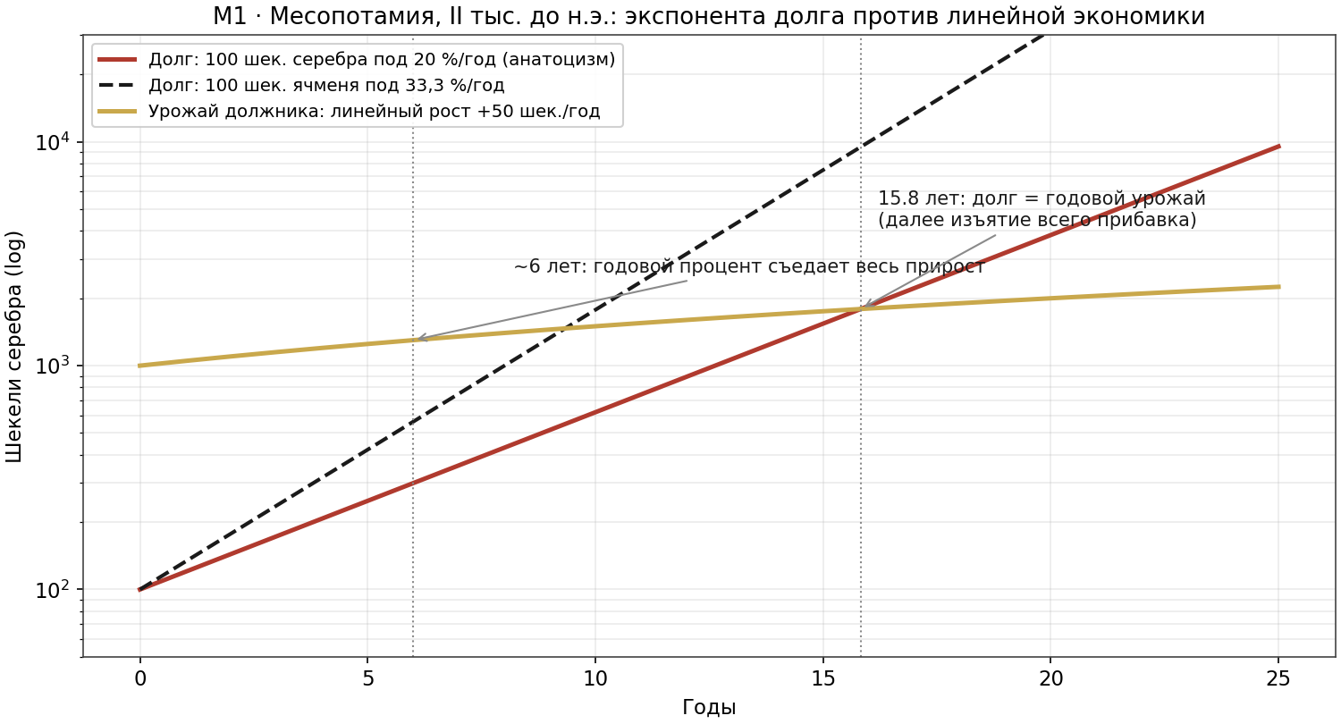
Рисунок 1. M1 · Месопотамия: экспонента долга (20 % и 33,3 % годовых) против линейного роста урожая; точки — год, когда процент съедает прирост (6), и год, когда долг догоняет урожай (15,8).
Модель M2 — реплика параметров корпуса debt_pit_report-v2 (вход вербатим в external/origin). Пересчёт подтверждает качественную картину корпуса — три зоны расходятся ровно так, как описано, — но даёт другие количественные значения в зоне рабства (DTI за 20 лет: 524 % в пересчёте против 132,9 % в таблице корпуса; погашение честного кредита — месяц 121, а не год 15). По правилу репо внешняя таблица не переписывается; расхождение зафиксировано здесь как проверочное наблюдение: параметры корпуса в зоне A < A_crit, по-видимому, пересчитывались в нём с другим шагом или без капитализации. В канон программы входит версия CALCULATED этого прогона.
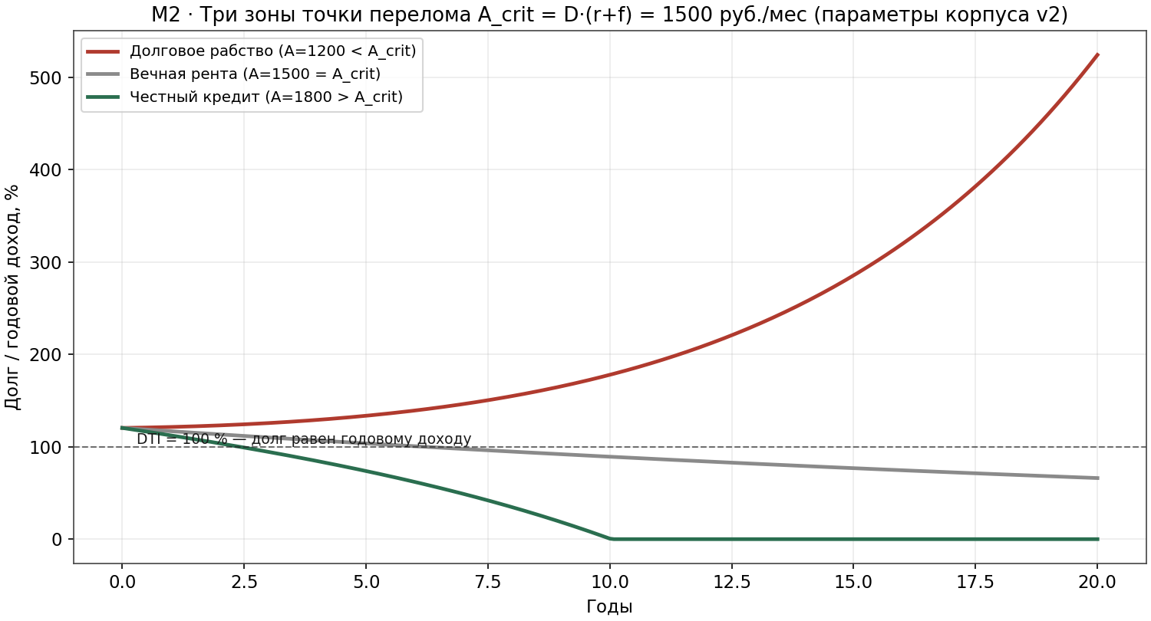
Рисунок 2. M2 · Три зоны точки перелома: отношение долга к годовому доходу за 20 лет при платежах ниже, равных и выше A_crit = 1500 руб./мес.
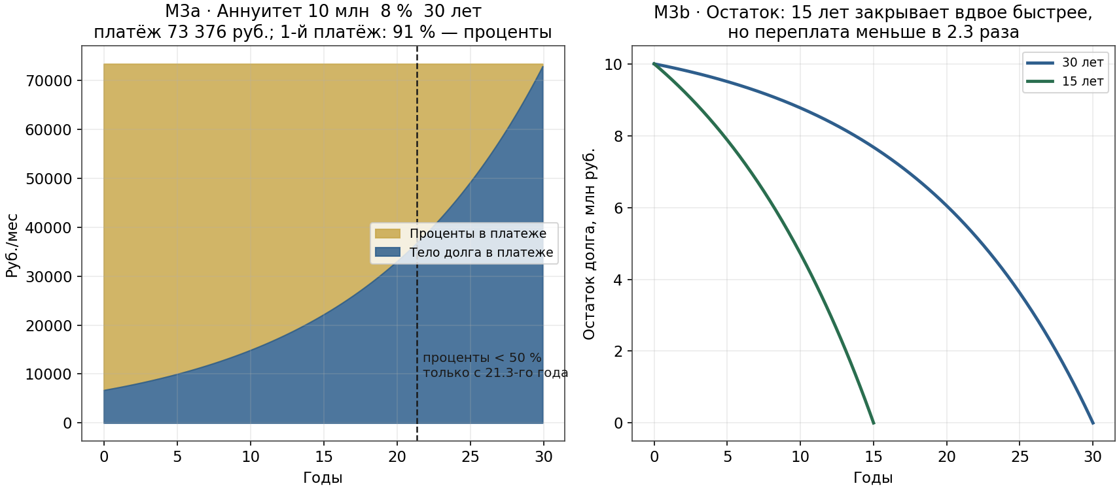
Рисунок 3. M3 · Аннуитет 10 млн руб., 8 %, 30 лет: слева — состав платежа (проценты/тело) с отметкой года, когда проценты падают ниже половины (21,3); справа — остаток долга для 30 и 15 лет.
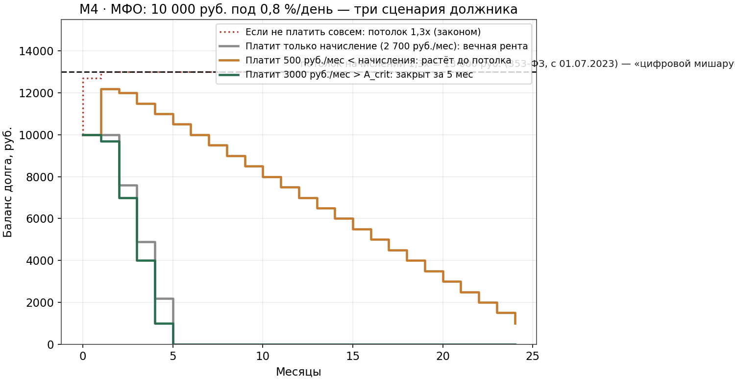
Рисунок 4. M4 · МФО 10 000 руб. под 0,8 %/день: платёж ровно по начислению держит вечную ренту, платёж ниже — растит долг до потолка; потолок 1,3х (13 000 руб.) останавливает спираль — «цифровой мишарум».
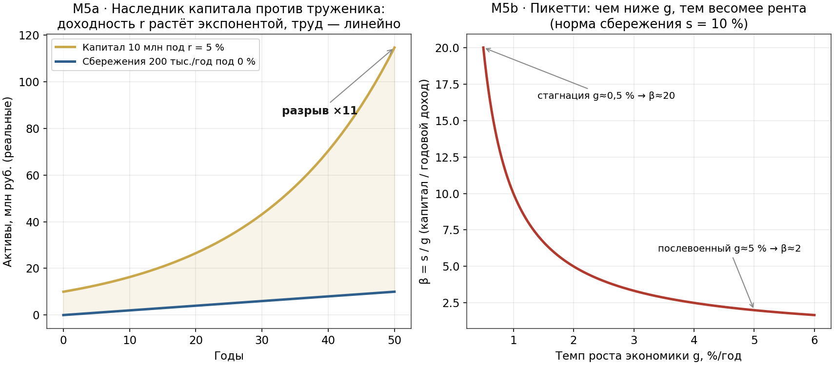
Рисунок 5. M5 · r > g: разрыв наследника капитала и труженика (×11 за 50 лет) и рост β = s/g с замедлением экономики (Пикетти).
Свод численного слоя: во всех пяти моделях один и тот же инвариант — судьба должника определяется не его усердием, а положением платежа относительно прироста требования. Это и есть «алгоритм», который тянется от глины до биллинга: он вычислим, у него есть точка перелома, и история знает два способа его удерживать — чистить долг (мишарум, юбилей, банкротство, HIPC) или ограничивать прирост (потолки ставок, запреты, лимит 1,3х).

10. Сводная хронотаблица: 5000 лет одной структуры
Таблица 4 сводит документированные узлы механизма. Колонка «слой» — по правилам программы: FACT означает проверяемую фиксацию в цитируемом источнике; интерпретации вынесены в раздел 11 и помечены MODEL. Таблица принципиально длинная: сам её масштаб — аргумент. Ни один из шести звеньев не исчезает ни в одной эпохе; меняется только то, кто и как управляет шестым звеном — чисткой.
Таблица 4. Хронология механизма «долговая яма = рента», 5000 лет
Эпоха/место | Источник/институт | Правило | Механизм перезагрузки | Слой
Шумер, ок. 2100 до н.э. | Законы Ур-Намму | Потолок ставки: 20 % (серебро), 33,3 % (ячмень) | Царские чистки долгов | FACT
Ларса/Исин/Вавилон, XX–XVII вв. до н.э. | Указы мишарум | Процент ограничен; кабала ограничена | Периодические аннулирования долгов при восшествии/событиях | FACT
Вавилон, ок. 1754 до н.э. | Кодекс Хаммурапи, ст. 48, 116–117 | Гибель урожая аннулирует долг; кабала не дольше 3 лет | Чистка встроена в закон | FACT
Вавилон, 1646 до н.э. | Указ Аммицадуки | Тот же мишарум | Последний документированный мишарум | FACT
Афины, 594 до н.э. | Реформы Солона | Запрет долгового рабства афинян | Секисатейя: аннулирование долгов под залог земли | FACT
Иудея, VI–V вв. до н.э. | Втор 15:1–2; Лев 25 | Ограничение срока обязательств | Шемитта каждые 7 лет; юбилей каждый 50-й год | FACT
Рим, V–IV вв. до н.э. | XII таблиц; нексум | Должник отвечает телом | Lex Poetelia Papiria (326 до н.э.): запрет телесной ответственности | FACT
Иудея, I в. | Просбул Гилеля | Формально шемитта сохранена | Первый юридический обход чистки | FACT
Европа, 1139–1312 | II/III Латеранские соборы; собор в Вьенне | Запрет ростовщичества под страхом отлучения | Замедление вместо чистки; обходы через вексель и census | FACT
Италия, с 1462 | Monti di pietà | Дешёвый кредит бедным | Институция между рабством и честным кредитом | FACT
Англия, 1545–1854 | Usury Acts | Потолок ставки (10 % с 1545) | Постепенная отмена потолков к 1854 | FACT
Европа/США, 1787 | Бентам, «Защита ростовщичества» | Свобода ставки как идеология | Рамки сняты; клапан не предусмотрен | FACT
Мир, 1936 | Кейнс, Общая теория, гл. 24 | Низкая норма процента как цель | «Эвтаназия рентьера» — политика против пятого звена | FACT
Мир, 1944–1989 | Бреттон-Вудс; МВФ; план Брейди 1989; HIPC 1996 | Периферийный долг под программы перестройки | Первые современные списания — по торге | FACT
Еврозона, 2012 | Сделка PSI по Греции | Меморандумная экономия | Списание ~100 млрд евро номинала частным держателям | FACT
Россия, 2015–2023 | 353-ФЗ (лимиты 2,5х→1,3х); банкротство физлиц с 10.2015 | Ставка ≤0,8 %/день; потолок начислений 130 % | Клапан встроен в инструмент + судебная чистка (банкротство) | FACT
Мир, 2024–2026 | IIF Global Debt Monitor; Reuters 25.02.2026; SCMP 23.09.2026 | Мировой долг 318 → 348 → свыше 365 трлн долл. | Общего клапана нет; чистки точечные | FACT

11. Анализ: инвариант механизма и судьба клапана
Первый аналитический результат: механизм технологически инвариантен. Глиняная табличка, папирус, вексель, бухгалтерская книга, аннуитетный график, биллинг МФО — всё это один носитель обязательства с приростом. Численная форма не меняется со времён Ура: D(t+1)=D(t)·(1+r+f)−A. Поэтому «структура тянется тысячелетиями» — не метафора, а буквальное утверждение о непрерывности одного уравнения в разных юрисдикциях. Меняется только скорость начисления: от 20 % в год в Вавилоне до 0,8 % в день у МФО — рост в 146 раз по годовой эффективной ставке.
Второй результат: шесть звеньев независимы только в описании, но не в судьбе. Пока работает первое-второе (кредит с процентом) и третье-четвёртое (залог с изъятием), пятое (рента) возникает автоматически у всех, чей платёж ниже A_crit. Единственная точка, где общество исторически управляло машиной, — шестое звено: чистка. Мишарум — указом царя; юбилей — календарём; банкротство — судом по заявлению; HIPC/PSI — переговорами; лимит 1,3х — кодом в законе. Институт банкротства (от lex Poetelia до банкротства физлиц в РФ с 2015 года) — это чистка, юридически индивидуализированная: клапан сохранили, но сделали платным, позорным и медленным.
Третий результат: у эпох есть типовой способ отменить клапан, не отменяя машину. Просбул Гилеля — судебный обход шемитты; отмена usury laws — идеологический обход потолка; неприменение списаний к суверенам — институциональный обход чистки. Обход всегда оформляется как сохранение буквы правила при отмене его следствий. Именно поэтому «об этом не говорят»: механизм не секретен — он распылен по нормам, каждая из которых в отдельности выглядит разумно. Секретом является только собранная цепь, а её сборкой и занимается настоящая программа.
В терминах канона v8.0 исторический слой даёт эмпирические содержания операторам. ρ-оператор (анти-наследственный клапан кольца) — это формализованный юбилей: он запрещает наследование ямы через поколения, что в Месопотамии делал возврат полей и людей. Потолок λ_F и дренаж φ_G — формальные тени лимитов начислений: государство, ограничивающее полную переплату, ограничивает сток в кредитора, как закон ограничивает λ. Сопоставление с матрицей переходов 230×17 (R10) — предмет следующего раунда: исторический календарь чисток может дать независимую размеченную выборку событий для проверки задержек (GRC 22 / ARG 42 / ZMB 28 / LKA 29 месяцев) на старых данных.
Четвёртый результат — политэкономический. Машина политически стабильна, когда её изъятие не ломает воспроизводство плательщика, и взрывается, когда ломает: Месопотамия отвечает мишарумом, Афины — секисатейей, Латинская Америка — потерянным десятилетием. Отсюда практическая рамка следующего раздела: устойчивость финансовой системы измеряется не размером долга, а наличием и ценой работающего клапана. Мир 2026 года с долгом выше 365 триллионов долларов и точечными чистками — это система с демонтированным общим клапаном.

12. Выводы, задания и UNKNOWN
Выводы. (1) Механизм «кредит → процент → залог → изъятие → рента → кризис → чистка» документирован непрерывно от Шумера до 2026 года; claim Хозяина о тысячелетней структуре подтверждён на FACT-слое. (2) Точка перелома A_crit единообразно работает во всех эпохах и во всех пяти моделях; зоны рабства, вечной ренты и честного кредита различимы уже в нормах Хаммурапи. (3) Чистка долгов — штатный исторический клапан, а не исключение; её демонтаж (просбул, отмена потолков, выкуп списаний в исключительную переговорную операцию) — главный институциональный сдвиг последних трёх столетий. (4) Современность воспроизводит и машину (МФО, аннуитет, r>g), и клапан (лимит 1,3х, банкротство, HIPC/PSI) — но клапан теперь либо встроен в инструмент (первый случай со времён бронзового века), либо продаётся по торге.
Передаётся в программу. Для слоя реальных данных: исторический календарь чисток (таблица 4) как независимая выборка событий — кандидата на проверку гипотезы задержек и как калибровка ρ-оператора. Для кольца: сравнить потолок начислений 1,3х с полом λ_F/дренажом φ_G на модельной банковской линии — предположение (MODEL): лимит действует как внешний пол стока. Для R11: пополнить матрицу переходов историческими рядами (Ур/Ларса дают годы правлений, не процентные ряды — честно UNKNOWN; зато события чисток датированы).
UNKNOWN (открыто, без маскировки): (а) полная частота и охват мишарумов — клинописный корпус неполон; (б) действенные ставки в обходах средневекового запрета — нижняя граница ренты «беспроцентных» веков не измерена; (в) нетто-структура мирового долга 2026 года в единой методологии; (г) масштаб современного анатоцизма суверенов (обслуживание старого долга новым займом); (д) пересечение исторического календаря чисток с полосой шума v0.6 — не выполнено в этом раунде. Ни один из пунктов не закрыт оценкой «по соображениям».
Финальная формула исторического слоя: машина, описанная одним уравнением, стоит двух решений — кому присвоить прирост и когда стереть требование. Пять тысяч лет человечество перепробовало все формы второго решения: указ, календарь, собор, статут, суд, переговоры, строку в коде. Данные IIF говорят, что первое решение сейчас играет против всей линейной экономики планеты. Ответ на вопрос «почему об этом не говорят» прост: машина не нуждается в рекламе — ей нужна тишина вокруг шестого звена. Настоящая работа эту тишину прерывает и передаёт программу дальше.

13. Источники

Печатные и архивные (FACT)
- Hudson M. «…and Forgive Them Their Debts: Lending, Foreclosure and Redemption from Bronze Age Finance to the Jubilee Year». ISLET-Kitzmann, 2018.
- Graeber D. «Debt: The First 5000 Years». Melville House, 2011.
- Piketty T. «Capital in the Twenty-First Century». Harvard University Press, 2014 (r > g, β = s/g).
- Keynes J. M. «The General Theory of Employment, Interest and Money». Macmillan, 1936, гл. 24 («эвтаназия рентьера»).
- Bentham J. «Defence of Usury». 1787 (письма к А. Смиту).
- Кодекс Хаммурапи, ст. 48, 116–117 (стандартные переводы клинописного текста).
- Законы Ур-Намму (потолки ставок 20 %/33,3 %); указы мишарум Ларсы и Вавилона; последний указ Аммицадуки, 1646 до н.э. — по корпусу Хадсона (2018).
- Библия: Второзаконие 15:1–2 (шемитта); Левит 25 (юбилей); Мф 6:12 (opheilēmata).
- Corpus Juris Canonici: декреталы II Латеранского (1139), III Латеранского (1179) соборов и собора в Вьенне (1311–1312) о ростовщиках.
- Статуты Англии о ставке (1545 и послед.) и их отмена (1854); Arist. Ath. Pol. 6; Plut. Sol. 15 (секисатейя); Lex Poetelia Papiria (Ливий VIII.28).

Веб-источники (FACT, доступ 05.11.2026)
- Банк России. «Микрофинансовые организации работают по новым ограничениям» (ставка ≤0,8 %/день, переплата ≤1,3х с 01.07.2023): https://www.cbr.ru/press/regevent/?id=30340 и https://cbr.ru/press/regevent/?id=34564
- ФЗ-353 «О потребительском кредите (займе)»: хронология потолков 2,5х (28.01.2019) → 2,0х (01.07.2019) → 1,5х (01.01.2020) → 1,3х (01.07.2023) — сводка: https://fcbg.ru/procenty-v-mfo
- Reuters. «Government spending lifts global debt to a record $348 trillion in 2025, says IIF», 25.02.2026: https://www.reuters.com/business/finance/government-spending-lifts-global-debt-record-348-trillion-2025-says-iif-2026-02-25
- IIF (Institute of International Finance). Global Debt Monitor, февраль 2025 — 318 трлн долл. на конец 2024: https://x.com/IIF/status/1894422464278475219
- SCMP. «Led by China and US borrowing, the world now owes a record US$365 trillion debt: IIF», 23.09.2026: https://www.scmp.com/economy/global-economy/article/3368552/
- New York Fed, Household Debt and Credit Report (студенческий долг США свыше 1,7 трлн долл.): https://www.newyorkfed.org/microeconomics/hhdc

Корпус программы (вход вербатим)
- external/origin/debt_pit_report-v2.md — формализация A_crit и трёх зон (реплика в модели M2).
- external/origin/programmable-misharum-spec.md — спецификация «программируемого мишарума» (смарт-контракт с юбилеем).
- download/ЕДИНЫЙ_АЛГОРИТМ_Красной_Нити_v8_0.md — канон v8.0 (термины ρ, λ_F, φ_G, вердикт-рамка).
Все веб-ссылки приведены как источник факта на дату доступа; содержание страниц может меняться. Численные результаты раздела 9 воспроизводятся скриптом scripts/polymath_5000_chronicle_run.py из клона репозитория (провенанс: download/charts/results_5000.json, sha256 в каждом файле).

